МИНИСТЕРСТВО ОБРАЗОВАНИЯ И НАУКИ

РОССИЙСКОЙ ФЕДЕРАЦИИ

Федеральное агенТство по образованию
ВОРОНЕЖСКИЙ ЭНЕРГЕТИЧЕСКИЙ ТЕХНИКУМ

Методическое пособие для самостоятельного изучения по предмету:
«Основы алгоритмизации и программирования»

На тему:

«Программирование в DELPHI»


Для студентов специальности
230103 “Автоматизированные системы обработки информации и управлении”
III курс

Методическое пособие разработано преподавателем
Паниной Н.В

2010

ОСНОВЫ РАБОТЫ С БАЗАМИ ДАННЫХ В DELPHI

1. Создание базы данных и таблиц
1.1. Создание псевдонима базы данных

При работе с таблицами локальных БД (в число которых входят таблицы СУБД Paradox и dBase) сама база данных размещается в каталоге на диске и хранится в виде набора файлов. Для хранения одной таблицы создается отдельный файл. Такие же отдельные файлы создаются для хранения индексов таблицы и мемо-полей.
Предположим, что на диске (С: или Х:) в папке с фамилией разработчика (на английском языке) будет создана папка Tables, где будут размещаться таблицы базы данных.
Обращение к БД из утилит и программы осуществляется по псевдониму базы данных. Псевдоним должен быть зарегистрирован в файле конфигурации конкретного компьютера при помощи утилиты BDE Administrator. Необходимо присвоить какой-то псевдоним (например, BIBL) создаваемой БД. Для этого поступают следующим образом.
- Запустить утилиту BDE Administrator (Пуск, Программы, Borland Delphi 7, BDE Administrator).
- Выбрать в главном меню окна утилиты пункты Object, New (или выбрать вкладку Databases, вызвать на дереве Database контекстное меню, выбрать пункт New, щелкнуть по кнопке ОК).
- В появившемся окне оставить тип создаваемой БД без изменений (STANDARD) и щелкнуть по кнопке ОК.
- В левом поле окна администратора заменить имя Standard1 на имя псевдонима (например, BIBL), в строке PATH щелкнуть по кнопке … и выбрать созданную ранее папку (например, TABLES).
- Для запоминания псевдонима в левом окне администратора БД на имени псевдонима щелчком правой кнопки мыши вызвать контекстное меню и выбрать пункт Apply (применить), в появившемся диалоговом окне щелкнуть по кнопке ОК (рис.1).
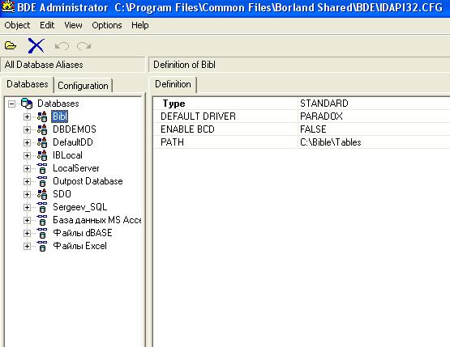
- Закрыть окно утилиты BDE Administrator: создание псевдонима завершено и к нему можно обращаться из других утилит и приложений. Однако каталог, на который ссылается псевдоним БД, еще пуст. Необходимо создать в нем таблицы БД.
Рис. 1 Окно BDE Администратора

1.2. Установка рабочей директории

Для установки рабочей директории необходимо запустить утилиту Database Desktop (DBD) (Пуск, Программы, Borland Delphi 7, Database Desktop). Затем выбирают пункты меню File, Working Directory, с помощью кнопки BROWSE выбирают каталог для размещения файлов базы данных (например, созданную папку TABLES) и в выпадающем списке Aliases выбирают имя псевдонима. После этого щелкают по кнопке ОК.
Создание таблиц базы данных.
Создание таблицы. Таблицы Paradox 7 создаются с помощью утилиты Database Desktop. Для создания таблицы запускают утилиту Database Desktop, выбирают пункты меню File, New, Table. В появившемся окне Create Table оставляют без изменений тип создаваемой таблицы (Paradox 7) и нажимают кнопку ОК. После этого появится окно определения структуры таблицы БД (рис. 2).

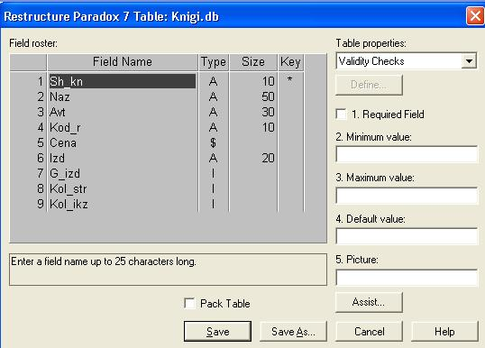

Рис. 2 Пример описания структуры таблицы

Каждая строка таблицы описывает одно поле. Назначения столбцов:
- Field Name – имя поля (английские буквы);
- Type – тип поля (например, А – символьное длиной до 255 символов, N – число с плавающей точкой до 15 значащих цифр, S – денежный формат, I – целочисленные значения, D – дата, + - автоинкрементное поле и т.д.);
- Size – размер поля (для строковых полей);
- Key – содержит звездочку «*», если поле входит в состав первичного ключа (выставляется клавишей пробел).
Типы полей. В таблицах Paradox могут использоваться типы данных, представленные в табл. 1.
Таблица 1
Типы данных
Type |  | Size |  | Тип |  | Описание
A |  | 1-255 |  | Alpha |  | Текстовое поле указанной длины
N |  |  |  | Number |  | Числа с плавающей запятой в диапазоне от –10 ³⁰⁷ до +10 ³⁰⁷ с 15 значащими десятичными разрядами
$ |  |  |  | Money |  | Денежное поле. Содержит вещественные числа с фиксированной запятой, 6 знаками целой части и 2 знаками дробной части числа
S |  |  | Short |  | Целые числа в диапазоне от –32768 до +32767
I |  |  | Long Integer |  | Целые числа в диапазоне от –2 147 483 648 до +2 147 483 647
# | 0-32 |  | BCD |  | Двоично-десятичные вещественные числа. Size – количество разрядов после запятой
D |  |  | Date |  | Дата в диапазоне от 1.01.0000 до 31.12.9999
Продолжение табл. 1

T |  | Time | Время с точностью до миллисекунды
@ |  | Timestamp | Дата и время
M | 1-240 | Memo | Memo-поле для размещения произвольных текстовых строк неограниченной длины. Первые Size символов хранятся в основной таблице, остальные в файле с расширением .МВ
O | 0-240 | OLE | Объект OLE
L |  | Logical | Логическое поле. Содержит значение True или False
+ |  | Autoincrement | Автоинкрементное поле
B | 0-240 | Binary | Набор байтов произвольной длины
Y | 1-255 | Bytes | Набор из Size байтов

1.3. Контроль за содержимым полей

По умолчанию сразу после открытия окна редактирования структуры таблицы в списке Table properties выбран пункт Validity Checks, что позволяет контролировать содержимое полей.
С помощью флажка Required Field можно задать обязательность для заполнения текущего поля.
С помощью полей Minimum Value и Maximum Value можно задать минимальное и максимальное значения для числовых полей.
В строке Default Value можно указать значение поля по умолчанию. При вводе новой записи это значение появится в поле.

1.4. Выбор языкового драйвера таблицы

Для отображения русского текста без искажения при вводе информации в символьные поля необходимо установить драйвер для русского языка.
- В диалоговом окне описания таблицы в списке Table properties необходимо выбрать Table Language.
- Щелкнуть по кнопке Modify.
- В появившемся окне в списке Language выбрать Pdox ANSI Cyrillic.
Процедуру установки нужного языкового драйвера следует проводить до создания индексов по символьным полям и установки связей между таблицами.

1.5. Парольная защита

Любая таблица Paradox может быть полностью или частично защищена от несанкционированного доступа. Для этого в списке Table properties выбирают пункт Password Security, щелкают по кнопке Define. В открывшемся диалоговом окне задают пароль, который может содержать от 1 до 15 любых символов, в том числе и пробелы. Пароль чувствителен к регистру букв. С помощью кнопки Auxiliary Password вызывают дополнительное окно, в котором можно уточнить, какие поля и как защищаются.

1.6. Сохранение таблицы

Для запоминания таблицы в окне описания таблицы щелкают по кнопке Save As. В появившемся окне задают имя таблицы и выбирают созданную вами папку для размещения таблиц.

1.7. Установление связей между таблицами (определение ссылочной целостности)

Ссылочная целостность – это особый механизм, способствующий поддержанию непротиворечивых сведений в таблицах БД, связанных реляционными отношениями.
Ссылочная целостность в Paradox определяет, во-первых, связь между таблицами, во-вторых, вид каскадных воздействий. Для установления связи между таблицами поступают следующим образом:
- Открыть подчиненную таблицу (выбрать пункты меню File, Open, Table, выбрать таблицу).
- Выбрать режим изменения структуры таблицы (Table, Restructure).
- В диалоговом окне в выпадающем списке Table Properties выбрать Referential Integrity и щелкнуть по кнопке Define.
- В появившемся диалоговом окне в списке Fields показаны поля выбранной таблицы, а в списке Tables – таблицы базы данных. Сначала указывают поле связи для подчиненной таблицы: выбирают в списке Fields поле связи и нажимают кнопку с изображением стрелки вправо. Название выбранного поля будет записано в поле Child Fields (поле внешнего ключа дочерней таблицы). Выбирают в списке Tables главную таблицу и нажимают кнопку с изображением стрелки влево. В поле Parents Key (ключ родительской таблицы) будут показаны поля из первичного ключа главной таблицы.
- Переключатели Update rules определяют вид каскадных воздействий на дочернюю таблицу при изменении значения поля связи в главной таблице или при удалении в ней записи: Cascade – разрешены каскадные изменения и удаления подчиненных записей в дочерней таблице; Prohibit – запрещены изменения полей связи или удаление записи в родительской таблице, если для данной записи есть связанные записи в дочерней таблице. Обычно выбирают переключатель Cascade и щелкают по кнопке ОК (рис. 3).
- Будет запрошено имя связи. Вводят имя связи и нажмите кнопку ОК.
- Сохраняют изменения в дочерней таблице, щелкнув по кнопке Save.
- Выйти из режима реструктуризации (кнопка Cancel) и закрыть окно DBD.
Аналогичным образом создают связь для каждой пары связываемых таблиц.

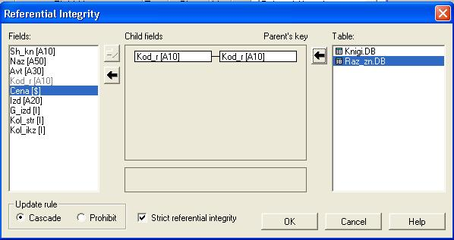

Рис. 3 Окно связывания таблиц

1.8. Создание меню приложения

Создание меню приложения осуществляется следующим образом.
- Запустить Delphi (Пуск, Программы, Borland Delphi, Delphi). Автоматически откроется форма 1.
- На панели компонентов перейти во вкладку Standard, выбрать компоненту Mainmenu и поместить ее на форму.
- На компоненте вызывают контекстное меню и выбирают пункт Menu Designer…. Открывается диалоговое окно, в котором формируют элементы меню. Для текущего элемента меню необходимо задать подпись.
- На панели Object (Инспектора объектов) в поле Caption набирают название текущего пункта меню (например, Редактирование) и нажимают клавишу Enter.
- Выделяют новый пункт меню (пустой), появившийся справа, и повторяют действия п. 4.
- Для создания меню второго уровня выделяют щелчком пункт меню первого уровня и нажимают на клавиатуре стрелку вниз. В поле Caption вносят название пункта и нажимают клавишу Enter. Эти действия повторяют для каждого пункта меню второго уровня (рис.4).

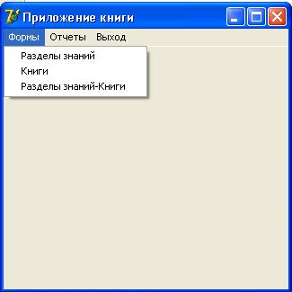

Рис. 4 Форма, содержащая меню

- После создания меню закрывают окно Menu Designer и сохраняют форму. Для сохранения выбирают пункты меню File, Save All, выбирают папку, где должны сохраняться модули.

Привязка пункта меню к форме. Пункты меню должны быть привязаны к вызову определенных форм.
- Привязка пункта «Выход» к соответствующему действию:
в режиме редактирования осуществить двойной щелчок по пункту «Выход»;
в открывшейся процедуре набрать Form1.Close;
сохранить произведенные действия.
- Привязка пункта меню к вызову соответствующей формы:
- создать новую форму (кнопка NewForm, 4-я слева на панели инструментов);
- на панели Инспектора объектов в поле Name можно ввести более информационное имя (например, Form2_Raz_zn) и нажать Enter;
- вызвать список модулей кнопкой ViewUnit (1-я слева) и выбрать в списке unit1, в тексте процедуры найти слово implementation, для доступа к модулю unit2 ниже этого слова набрать uses unit2;
- переключиться на главную форму;
- дважды щелкнуть по привязываемому пункту меню и в открывшейся процедуре ввести: имя формы. ShowModal; (например: Form2_Raz_zn.ShowModal;);
- Проверить вызов формы при выборе пункта меню (кнопка Запуск на панели инструментов или F9).
- Выход из режима запуска – закрыть окно первой формы.
Редактирование внешнего вида формы. Можно осуществить следующие действия по редактированию формы:
в строке Caption задают подпись на русском языке;
в строке Bordericons для biMaximize выбирают False – это означает запрет на распахивание окна;
в строке Position задают способ выравнивания формы на экране (например, по центру – poDesktopCenter);
в строке Color выбирают цвет заливки формы;
вставка картинки на форму – вкладка Additional, кнопка Image, свойство Picture, кнопка Load, осуществляют выбор файла с картинкой. Для вставленной картинки в панели свойств можно установить в строке stretch значение True (установка размера картинки по размеру формы); в строке transparent значение True (установка прозрачного фона для картинки).

